Plans de gestion des sites LIFE Elia

UG:UM209 - Circuit: 70.333: pylône 118 au 119
Nom complet de l'UG: VILLEROUX/HERBAIMONT/FORRIERES SNCB/ON 70KV LI

Action LIFE: Mare : 3 polygone(s) (0.03 ha)
Autres actions LIFE sous cette/ces portée(s): Prairie fleurie; Pas d'action; Lisière; Verger

Commune(s): Tenneville

Triage(s) DNF concerné(s): La Converserie

Gestionnaire (+ Propriétaire):

Mare, pas de gestion (Propr.: Commune De Sainte-Ode)
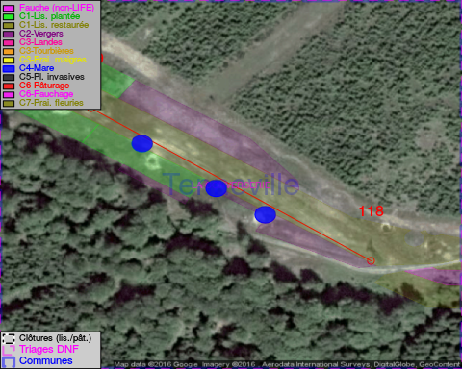

Objectif à long terme :

Mares laissées à leur évolution naturelle

Tous les aménagements ont été terminés en November 2013

Détail par portée
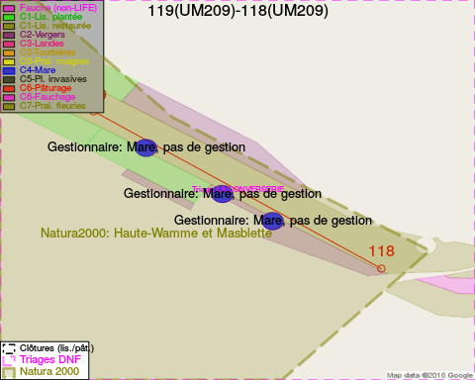
Adresse propriétaire:
- Commune De Sainte-Ode : Amberloup 113a Sainte-Ode

Document réalisé le 11/10/2016

